**Weihnachten – Radni list za 8.razred**

**Ime i prezime: ___________________________ Datum: ___________________________**

**1. Dopuni tekst odgovarajućim riječima:**

(der Weihnachtsbaum, die Geschenke, die Familie, die Plätzchen, der Weihnachtsmann)

**Weihnachten ist ein besonderes Fest.**  
Am 24. Dezember schmückt man ________________. Kinder freuen sich auf ________________, die unter dem Baum liegen. Oft backt die ________________ zusammen ________________. In der Nacht kommt ________________ und bringt die Geschenke.

**2. Poveži rečenice:**

1. Am 24. Dezember  
   a) stellt man den Adventskranz auf.  
   b) schmückt man den Weihnachtsbaum.
2. Am 6. Dezember  
   a) feiert man Nikolaus.  
   b) öffnet man Geschenke.
3. An Weihnachten  
   a) singt die Familie Lieder.  
   b) gibt es Feuerwerk.

**3. Točno ili netočno?**

**Kreuze an:**

1. Weihnachten ist im Januar. ☐ Richtig ☐ Falsch
2. Kinder singen oft Weihnachtslieder. ☐ Richtig ☐ Falsch
3. Der Weihnachtsmann bringt Ostereier. ☐ Richtig ☐ Falsch
4. Plätzchen sind typisch für Weihnachten. ☐ Richtig ☐ Falsch

**4. Opis slike u nekoliko rečenica:**

**Schreibe drei Sätze über das Bild:**

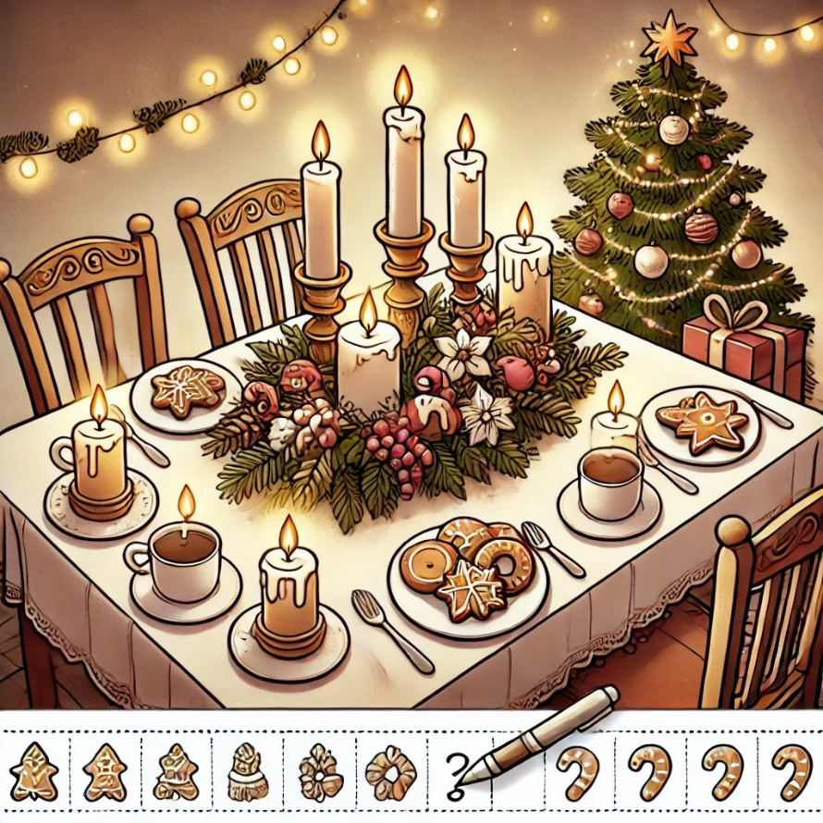

**5. Dopuni pitanja i odgovori:**

Beispiel:  
**Frage:** Wann ist Weihnachten?  
**Antwort:** Weihnachten ist am 24. Dezember.

a) **Frage:** ______________________________?  
**Antwort:** Wir schmücken den Weihnachtsbaum.

b) **Frage:** ______________________________?  
**Antwort:** Meine Familie feiert zusammen.

c) **Frage:** ______________________________?  
**Antwort:** Ich esse gerne Weihnachtsplätzchen.

**6. Bonus zadatak:**

**Schreibe einen kurzen Text über deine Lieblingsweihnachtstradition:**  
**Meine Lieblingsweihnachtstradition:**